День рождения гражданской обороны России

4 октября в Российской Федерации отмечается День гражданской обороны.
Гражданская оборона – система мероприятий по подготовке к защите и по защите населения, материальных и культурных ценностей от опасностей, возникающих при ведении военных конфликтов или вследствие этих конфликтов, а также при возникновении чрезвычайных ситуаций природного и техногенного характера. В нашей стране общее руководство гражданской обороной осуществляет Правительство Российской Федерации. В федеральных округах исполнительной власти руководство обеспечивают их руководители, которые по должности являются начальниками ГО.
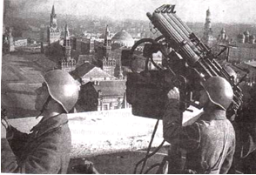
Система гражданской обороны СССР и РФ ведет отсчет от 4 октября 1932 года, когда была образована местная противовоздушная оборона (МПВО). МПВО организовывала и проводила комплекс мероприятий по защите населения в зоне досягаемости авиации вероятного противника.
В 1961 году МПВО была реорганизована и переименована в ГО – гражданскую оборону. Предпосылкой к преобразованию стало появление ракет и оружия массового поражения.
После аварии на Чернобыльской атомной электростанции в 1987 году, в обязанности гражданской обороны вошла и борьба с техногенными и природными катастрофами. В 1992 году произошла очередная реорганизация. До настоящего времени в России сформирована и эффективно действует единая государственная система предупреждения и ликвидации чрезвычайных ситуаций (РСЧС), которая является национальной системой противодействия кризисным явлениям.
В Белгороде не первый год действует система предупреждения и действий в чрезвычайных ситуациях. Ее важная составляющая — муниципальное казенное учреждение «Управление по делам гражданской обороны и чрезвычайным ситуациям города Белгорода». Свою историю управление по делам ГОЧС Белгорода ведет с 1997 года, когда постановлением администрации Белгородской области от 5 августа 1997 года № 370 штаб по делам ГО и ЧС Белгорода был реформирован в управление по делам гражданской обороны и чрезвычайным ситуациям города Белгорода.
Главная задача управления — это реализация государственной политики в области гражданской обороны и обучение населения способам защиты от опасностей в чрезвычайных ситуациях.
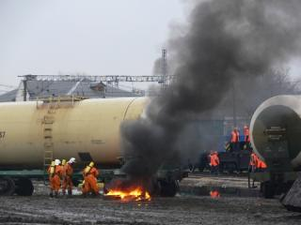
МКУ «Управление ГОЧС города Белгорода» осуществляет деятельность, в целях реализации полномочий органов местного самоуправления города в области гражданской обороны, защиты населения и территорий от чрезвычайных ситуаций природного и техногенного характера, обеспечения первичных мер пожарной безопасности и безопасности людей на водных объектах.
Для достижения целей управление осуществляет в установленном законодательством Российской Федерации, области и города порядке следующие виды основной деятельности:
1. Координация деятельности аварийно-спасательных служб, аварийно-спасательных формирований на территории города Белгорода;
2. Обеспечение первичных мер пожарной безопасности;
3. Организация мероприятия по обеспечению безопасности людей на водных объектах, охране их жизни и здоровья;
4. Организация и исполнение мероприятий по гражданской обороне, защите населения и территорий от чрезвычайных ситуаций природного и техногенного характера, включая поддержку в состоянии постоянной готовности к использованию систем оповещения населения об опасности, объектов гражданской обороны и объектов гражданской обороны;
5. Организация мероприятий по предупреждению и ликвидации последствий чрезвычайных ситуаций в границах города;
6. Подготовка населения способам защиты и действиям в чрезвычайных ситуациях мирного и военного времени.
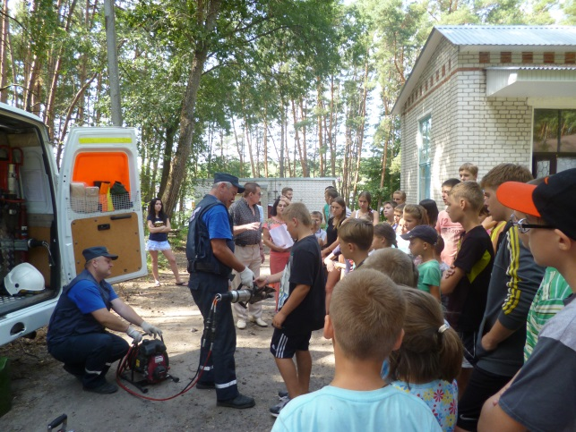
Сотрудники МКУ «Управление ГОЧС города Белгород», проявляя профессионализм и преданность работе, на высоком уровне решают задачи по предупреждению и ликвидации чрезвычайных ситуаций, о чем свидетельствуют грамоты и кубки, которыми награждено управление по итогам деятельности среди городских звеньев территориальной подсистемы единой государственной системы предупреждения и ликвидации чрезвычайных ситуаций (РСЧС).
Ежегодно для школьников и студентов, руководителей предприятий и организаций, для работающего и неработающего населения нашего города специалисты управления и спасатели проводят различные мероприятия, лекции, занятия, помогающие получить необходимые знания и навыки. Возможно, когда-нибудь они помогут защитить и спасти человеческие жизни.

